

EmpleaTE

Especificación de Requisitos

Versión: 0
Fecha: 05/05/2025

Queda prohibido cualquier tipo de explotación y, en particular, la reproducción, distribución, comunicación pública y/o transformación, total o parcial, por cualquier medio, de este documento sin el previo consentimiento expreso del autor

HOJA DE CONTROL

Organismo | Junta de Andalucía.
Proyecto | EMPLEaTE – Plataforma para la gestión académica y el impulso a la empleabilidad del alumnado
Entregable | Especificación de Requisitos
Autor | alittlekevs
Versión/Edición | 01.00 | Fecha Versión | 05/05/2025
Aprobado por | Pablo | Fecha Aprobación | 06/05/2025
 |  | Nº Total de Páginas | 18

REGISTRO DE CAMBIOS

Versión | Causa del Cambio | Responsable del Cambio | Fecha del Cambio
0000 | Versión inicial | profeinformatica101 | 05/05/2025
0100 | Versión prueba endes | alittlekevs | 06/05/2025

CONTROL DE DISTRIBUCIÓN

Nombre y Apellidos
Tu usuario de Github
profeinformatica101
alittlekevs

ÍNDICE
1 INTRODUCCIÓN 5
1.1 Alcance 5
1.2 Objetivos 5
2 INFORMACIÓN DEL DOMINIO DEL PROBLEMA 6
2.1 Introducción al Dominio del Problema 6
2.2 Glosario de Términos 6
3 DESCRIPCIÓN DE LA SITUACIÓN ACTUAL 7
3.1 Pros y Contras de la Situación Actual 7
3.1.1 3.1.1. Pros de la situación actual 7
3.1.2. Contras de la situación actual 7
4 NECESIDADES DE NEGOCIO 8
4.1 Objetivos de Negocio 8
5 MODELADO DE REQUISITOS 9
5.1 Casos de Uso (Análisis) 9
5.2 Requisitos Funcionales 10
5.3 Requisitos No Funcionales 10
6 Modelado del Sistema (Diseño) 11
6.1 Diagrama de clases 11
6.2 Diagrama Entidad-Relación 11
6.3 Diagrama de Actividad 11
6.4 Diagrama de Estados (Opcional) 11
7 Plan de pruebas y validación 12
7.1 Plan de Pruebas Unitarias 12
7.2 Trazabilidad de Requisitos 12
8 Gestión configuración 13
8.1 Estructura del repositorio 13
8.2 Gestor del Ciclo de Vida 13
9 ANEXOS [OPCIONAL] 14
9.1 Anexo A: Actas de Reuniones 14
9.2 Anexo B: Documentación Relevante 14
9.3 Anexo C: Glosario de Acrónimos y Abreviaturas 14

INTRODUCCIÓN
Este documento tiene como objetivo principal definir de manera clara y estructurada los requisitos funcionales y no funcionales del sistema EMPLEaTE, una plataforma orientada a la gestión académica y al impulso de la empleabilidad del alumnado

Alcance
El sistema permitirá a los alumnos registrar y gestionar su información profesional y académica (currículum, enlaces, trabajos, entregas) y a los profesores administrar cursos, revisar entregas, y validar entrevistas propuestas por empresas. No incluye la gestión económica ni contractual entre empresas y alumnos.

Objetivos
- Facilitar el acceso de los alumnos a oportunidades de inserción laboral.
- Centralizar la información profesional y académica del alumnado.
- Mejorar el seguimiento del progreso individual y grupal por parte del profesorado.
- Establecer un canal seguro de contacto entre centros educativos y empresas.

INFORMACIÓN DEL DOMINIO DEL PROBLEMA
El sistema EMPLEaTE se aplicará en el contexto de centros educativos de formación profesional, donde resulta esencial mejorar el seguimiento académico del alumnado y fomentar su inserción en el mercado laboral.

Introducción al Dominio del Problema
En el modelo actual, los alumnos comparten sus currículums y enlaces profesionales mediante correos, documentos dispersos o carpetas personales en la nube. Los profesores deben recopilar esta información manualmente, y las empresas, en caso de colaborar, no disponen de un canal directo para consultar perfiles ni proponer entrevistas. Esto genera ineficiencias, errores en el seguimiento y falta de visibilidad del talento académico.

Glosario de Términos
- Alumno: Usuario que gestiona su perfil académico y profesional dentro de la plataforma.
- Profesor: Usuario con rol de administrador que gestiona cursos, alumnos y entrevistas.
- Empresa: Organización externa que puede consultar perfiles de alumnos y proponer entrevistas.
- Currículum: Documento que recoge la trayectoria académica y profesional del alumno.
- Enlace profesional: URL a un recurso externo como GitHub, LinkedIn o portafolio personal.
- Entrevista: Proceso iniciado por una empresa para contactar con un alumno y valorarlo para una posible incorporación.
- Curso: Unidad formativa gestionada por el profesorado que agrupa a uno o más alumnos.

DESCRIPCIÓN DE LA SITUACIÓN ACTUAL
Actualmente, en muchos centros educativos no existe una plataforma unificada que permita a los alumnos centralizar su información profesional, como enlaces a repositorios, currículum o perfil de LinkedIn. Esta información suele entregarse de forma desestructurada, a través de correos electrónicos, formularios o documentos en la nube. Por su parte, el seguimiento del alumnado por parte del profesorado también se realiza con herramientas diversas y sin trazabilidad integrada.
Además, el contacto con empresas externas se limita a iniciativas informales, sin una vía directa para que las organizaciones accedan a perfiles actualizados del alumnado ni para proponer entrevistas dentro de un entorno controlado. Esta falta de integración y estructura limita la visibilidad del talento académico, reduce la eficiencia en el seguimiento y dificulta la colaboración efectiva con el tejido empresarial.

Pros y Contras de la Situación Actual

Pros de la situación actual
- Uso de herramientas accesibles como correo electrónico o formularios.
- Flexibilidad en la forma de presentar la información profesional.

3.1.2. Contras de la situación actual
- Ausencia de una plataforma unificada.
- Seguimiento del alumnado poco estructurado.
- Dificultad para que las empresas accedan a los perfiles.
- Riesgo de pérdida o desactualización de la información.

NECESIDADES DE NEGOCIO
La creación de EMPLEaTE responde a la necesidad de mejorar la empleabilidad del alumnado y optimizar el seguimiento académico desde una perspectiva orientada al mundo laboral. El sistema busca facilitar la conexión entre centros educativos y empresas, y centralizar la gestión de información profesional del estudiante en un entorno accesible, seguro y trazable. Asimismo, permitirá a los docentes disponer de herramientas eficaces para el acompañamiento del alumnado y su proyección profesional.

Objetivos de Negocio
ID | Objetivo
OB-01 | Centralizar en una única plataforma la información profesional del alumnado.
OB-02 | Facilitar la propuesta de entrevistas por parte de empresas colaboradoras.
OB-03 | Optimizar el seguimiento académico por parte del profesorado.
OB-04 | Incrementar la visibilidad y accesibilidad de los perfiles de los alumnos.
OB-05 | Potenciar la empleabilidad mediante un entorno conectado y actualizado.

MODELADO DE REQUISITOS
<Introduzca contenido, cumplimente tabla y borre cuadro>

Casos de Uso (Análisis)

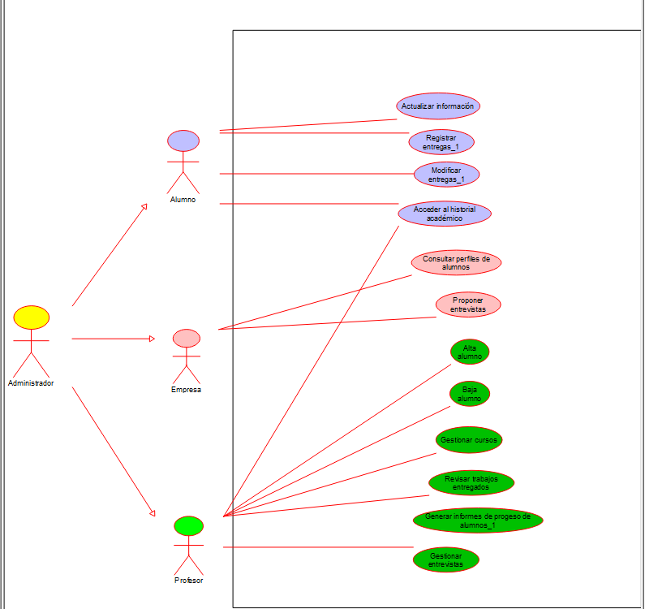

- Nombre del caso de uso del sistema |  |  | Registrar_entregas
- ID del Caso de uso |  |  | 2
- Descripción del caso de uso
El alumno sube un proyecto/entrega a la aplicación web
- Actor(es)
Alumno, Profesor
- Precondiciones
El profesor debe dar de alta al alumno y el alumno debe haberse autenticado.

- Postcondiciones
El proyecto queda almacenado y es visible tanto para el alumno como para los profesores

- Flujo principal
[Pasos que describen la realización del caso de uso. Empieza con la primera acción del actor y el sistema emitirá una respuesta]
Nº | Acción del actor | Respuesta del sistema
1 | Accede al registro de la entrega | Muestra un formulario con opción a subir un archivo, nombre del archivo y asignatura asociada.
2 | Completa los datos y envía | Se valida la información
3 | Se confirma el envío | Almacena el proyecto y muestra un mensaje de confirmación.
7b. Flujo alternativo
[Pasos que describen la realización del caso de uso alternativo]
Nº | Acción del actor | Respuesta del sistema
2a | El usuario no tiene conexión | Se muestra un mensaje que no hay conexión y que lo intente en otro momento.
2b | Faltan datos obligatorios | El sistema informa del error y solicita completar los campo obligatorios
- Requisito asociado (funcional, no funcional)
- Prototipo de interfaz de usuario

Requisitos Funcionales
Los requisitos funcionales describen las funciones y servicios que debe ofrecer el sistema EMPLEaTE desde el punto de vista del usuario. Estos requisitos representan las operaciones clave que permiten a los distintos roles (alumno, profesor, empresa) interactuar con la plataforma de forma efectiva.
Requisitos Funcionales identificados:
- RF-01: El sistema debe permitir al alumno registrarse y completar su perfil académico y profesional.
- RF-02: El alumno podrá añadir y actualizar su currículum, enlaces a repositorios (GitHub, LinkedIn, etc.) y documentación relevante.
- RF-03: El profesorado podrá crear y gestionar cursos, asignar alumnos y revisar entregas.
- RF-04: Las empresas podrán consultar los perfiles de los alumnos filtrando por criterios establecidos (curso, habilidades, disponibilidad, etc.).
- RF-05: El sistema permitirá a las empresas proponer entrevistas, que serán validadas por el profesorado.
- RF-06: El sistema notificará a los usuarios implicados (alumno, profesor, empresa) al producirse acciones relevantes (alta de entrevista, actualización de perfil, entrega de trabajo, etc.).
- RF-07: El profesorado podrá registrar valoraciones y observaciones sobre la evolución profesional del alumno.
- RF-08: El alumno podrá visualizar un histórico de sus entregas, entrevistas y valoraciones.

Requisitos No Funcionales
Los requisitos no funcionales establecen los atributos de calidad que debe cumplir el sistema EMPLEaTE, garantizando su rendimiento, usabilidad, seguridad y portabilidad.
Requisitos No Funcionales identificados:
- RNF-01: El sistema deberá ser accesible desde navegadores modernos y dispositivos móviles (diseño responsive).
- RNF-02: Las operaciones críticas (registro, inicio de sesión, actualización de datos, envío de notificaciones) deberán ejecutarse en menos de 3 segundos.
- RNF-03: El sistema debe garantizar la seguridad y confidencialidad de los datos mediante cifrado y control de accesos basado en roles.
- RNF-04: Se deberán realizar copias de seguridad automáticas diarias de toda la información del sistema.
- RNF-05: El sistema deberá permitir su despliegue en servidores Linux y Windows.
- RNF-06: La plataforma deberá contar con una disponibilidad mínima del 99% durante el curso académico.
- RNF-07: El sistema deberá seguir estándares de accesibilidad WCAG 2.1 al menos en nivel AA.

Modelado del Sistema (Diseño)
<Introduzca contenido y borre cuadro>

Diagrama de clases
Usando Umbrello
Representa las entidades del sistema, atributos y relaciones.
🔹 Ejemplo: Clase "Reserva" con atributos fecha, aula, usuario
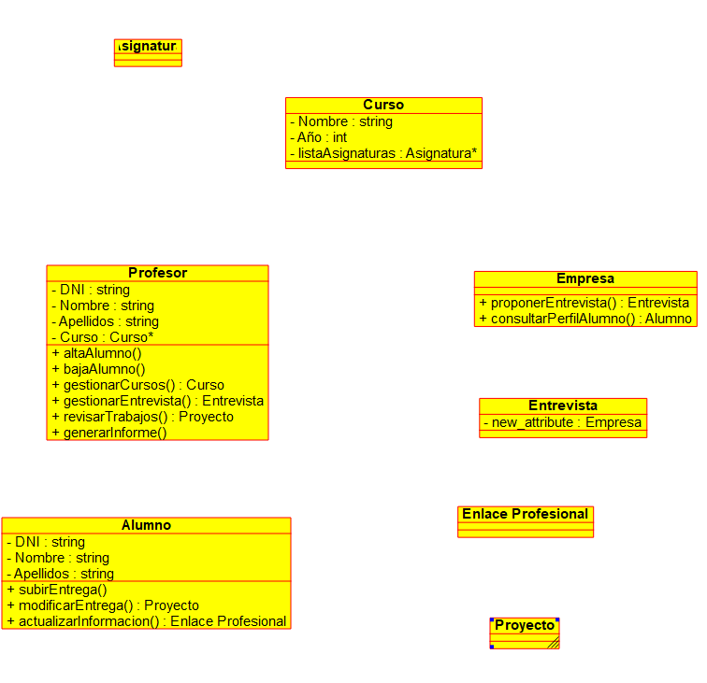

Diagrama Entidad-Relación
Usando Umbrello
Modela la base de datos (si no se usa ORM directamente desde el diagrama de clases).
🔹 Ejemplo: Tabla "Aula" con clave primaria idAula y relación 1:N con "Reserva"

Diagrama de Actividad
Usando Umbrello
Representa el flujo de actividades para procesos clave.
🔹 Ejemplo: Flujo para reservar un aula: elegir fecha → comp

Diagrama de Estados (Opcional)
Muestra los estados de una entidad y sus transiciones.
🔹 Ejemplo: Una reserva puede estar en estado Pendiente, Confirmada, o Cancelada.

Plan de pruebas y validación

Plan de Pruebas Unitarias
(GitHub + Maven)
Describe las pruebas para verificar que cada unidad del sistema funciona correctamente.
🔹 Ejemplo: Test unitario para comprobar que no se puede reservar una aula ya ocupada.

Trazabilidad de Requisitos
Relaciona requisitos con sus pruebas para garantizar que todos han sido cubiertos.

RF-ID | Descripción del Requisito Funcional | Caso de Uso Relacionado | Clases Implicadas | Prueba Unitaria | Estado
RF-01 | El usuario podrá iniciar sesión con su correo y contraseña. | CU-01: Iniciar sesión | Usuario, Sesión | testLoginOK() | Implementado
RF-02 | El sistema mostrará la disponibilidad de aulas en tiempo real. | CU-02: Consultar disponibilidad | Aula, Horario | testDisponibilidad() | En desarrollo
RF-03 | El usuario podrá hacer una reserva indicando día y hora. | CU-03: Reservar aula | Reserva, Aula, Usuario | testCrearReserva() | Pendiente
RF-04 | El sistema enviará un correo de confirmación al reservar. | CU-04: Confirmar reserva | EmailService, Reserva | testEnviarCorreo() | En pruebas

Gestión configuración

Estructura del repositorio
Detalla la estructura del repositorio, ramas, control de versiones y entregas.
🔹 Ejemplo: Rama main, ramas de desarrollo: feature/login, feature/reserva.

Gestor del Ciclo de Vida
Explica cómo se automatizan las fases de build, test y deploy usando Maven
🔹 Ejemplo: mvn test ejecuta pruebas unitarias antes de hacer merge.

ANEXOS [OPCIONAL]
<Introduzca contenido y borre cuadro>
Los anexos se usarán para proporcionar información adicional a la documentación obligatoria del documento. Sólo deben aparecer si se consideran oportunos y se identificarán con letras ordenadas alfabéticamente: A, B, C, etc.
A continuación se describen algunos anexos habituales.

Anexo A: Actas de Reuniones
<Introduzca contenido y borre cuadro>
Este anexo debe contener el catálogo de actas de reuniones que se hayan mantenido, registradas mediante el documento para acta de reuniones propuesto en Madeja.

Anexo B: Documentación Relevante
<Introduzca contenido y borre cuadro>
Este anexo debe contener cualquier documentación que se considere relevante para el sistema a desarrollar. Por ejemplo, documentos que deriven de la actividad normal del negocio, leyes o referencias a leyes de aplicación en la organización, fotografías que ilustren la forma de trabajar, informes que genera el software actual, etc.

Anexo C: Glosario de Acrónimos y Abreviaturas
<Introduzca contenido y borre cuadro>
Este anexo debe contener una lista ordenada alfabéticamente de los acrónimos y abreviaturas que aparezcan en el documento.
Para facilitar la reutilización entre proyectos, los acrónimos y abreviaturas comunes a la mayoría de los proyectos aparecerán en este glosario separados de los términos específicos del dominio del problema.

